5. PLANINSKI POHOD: KOČA NA BOHORJU

Sobota, 21. 03. 2026 je bila zopet rezervirana za pohod Ciciplanincev. Odpeljali smo se do izhodiščne točke, Jablance. Pot, ki se je ves čas rahlo vzpenjala, nas je po uri in pol hoje pripeljala do koče na Bohorju.
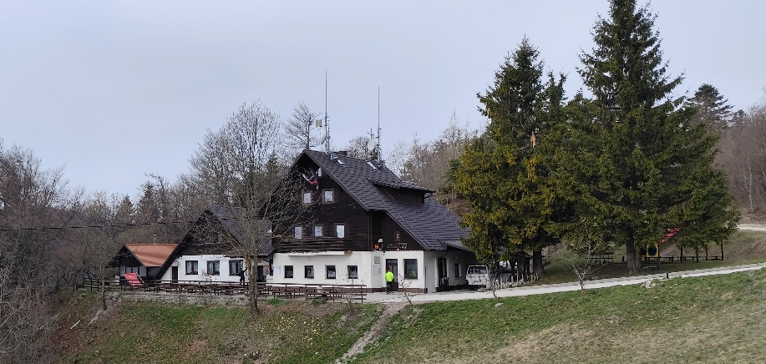

Večinoma smo hodili po gozdu, se spretno umikali koreninam, večjim kamnom. Imeli pa smo tudi priložnost po tekanju po travniku in lepših, varnejših odsekih po gozdu. Kot je bila razgibana pot, se je spreminjalo tudi vreme, od prijetno toplega sonca, do nežnega vetra. Ko smo prispeli do koče, so otroke najbolj pritegnila igrala pred kočo ter seveda vaflji.
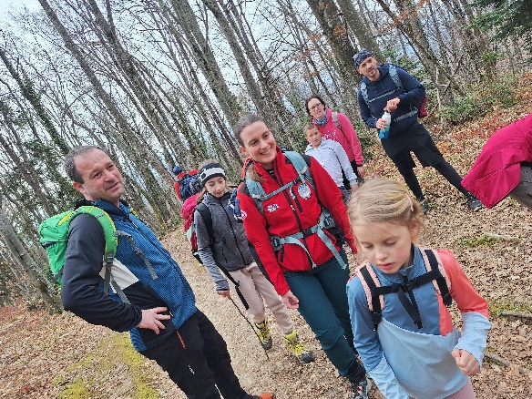
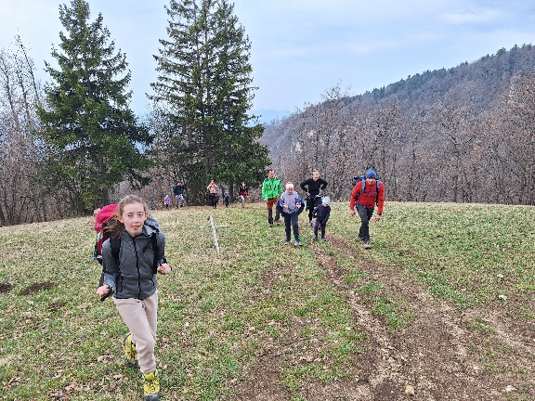

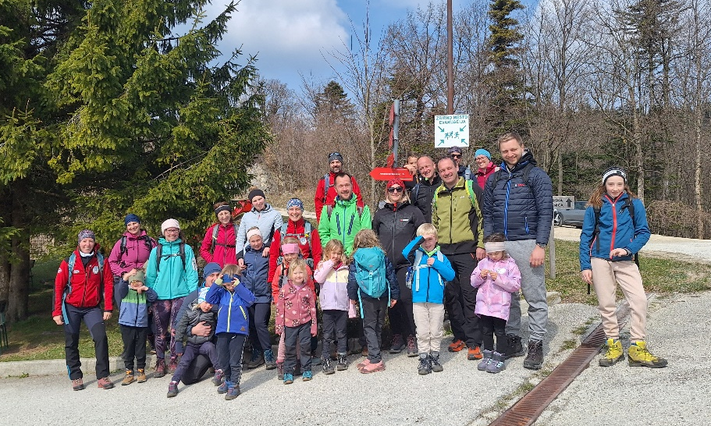

Po klepetu, druženju smo se odpravili nazaj do izhodišča. Otroci so bili ves čas pohoda polni energije in so komaj čakali, da so lahko tekli. To so dodobra izkoristili na travniku, katerega so kaj hitro premagali in že smo bili nazaj v gozdu.
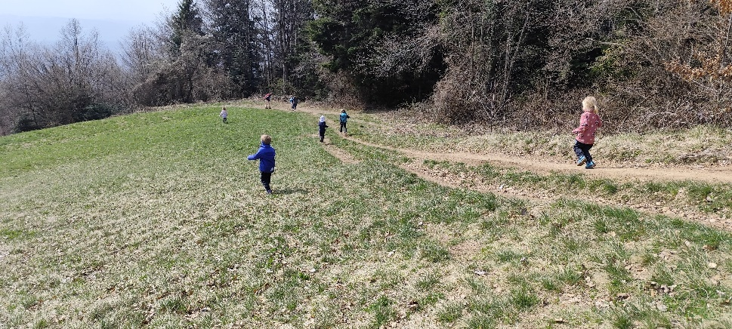

In prav hitro smo se vrnili tudi do avtomobilov, kjer smo se poslovili, si zaželeli lep preostanek vikenda.
Naslednji, aprilski pohod, bomo izjemoma izpeljali na nedeljo in do izhodišča se bomo skupaj odpeljali z vlakom.

Zapisala Tea Glavač

